Masarykův příjezd do Československa v dobovém tisku
Anotace
Pracovní list vychází z němých filmových záběrů zachycující příjezd prezidenta Masaryka do Československa v prosinci 1918. Kromě filmových materiálů pracuje také s dobovou reportáží a novinovými titulky ze dne Masarykova příjezdu.

Cílová skupina

Druhý stupeň ZŠ, střední škola

Vzdělávací cíl
Pracovat s němým filmem.
Čtení s porozuměním dobové reportáže.

Rozvíjené kompetence a gramotnosti
Čtenářská gramotnost
Pisatelská gramotnost
Kompetence k řešení problémů
Kompetence k učení

Pomůcky a další zdroje

Celková časová náročnost
35 minut

Postup výuky
- Žáci se podívají na ukázky němých záběrů a zodpoví příslušné otázky. Ty jsou subjektivního charakteru, mají pomoci žákovi zorientovat se v ukázce, aby věděl na co se má zaměřit. Poslední otázka v prvním cvičení směřuje žáka k praktické stránce celé události – jakým způsobem se v době vzniku první republiky lidé dozvídali o tom, co se ve státě děje, když nebyla k dispozici nová média (rozhlas, televize, internet). (10 min)
- Žáci si mají o celé události udělat představu na základě dobových novinových titulků, které se vztahují k Masarykovu příjezdu do Československa. Měli by si také uvědomit význam novinového titulku ve vztahu ke čtenáři. (5 minut)
- Žáci si přečtou úryvky z dobové reportáže a k jednotlivým pasážím doplní vhodné titulky, které danou pasáž vystihují a které by měly zaujmout čtenáře. (20 min)

Masarykův příjezd do Československa v dobovém tisku
- Příjezd T. G. Masaryka do Československa 21. 12. 1918

- Podívej se na ukázku. Je na ní zachycen příjezd Tomáše Garrigue Masaryka do Československa v prosinci 1918. Úvodní záběry zachycují Masarykovu první zastávku na území Československa, dále vidíme příjezd jeho vlaku na Wilsonovo, nynější Hlavní nádraží v Praze. Na dalších záběrech sledujeme, jak Masaryk nasedá do přistaveného vozu a projíždí centrem Prahy.
- Jaká je atmosféra celé události? Kolik lidí se asi Masarykova příjezdu zúčastnilo v ulicích?
................................................................................................................................................................................................................................................................................................................................
- Jak na Tebe prezident Masaryk působí?
................................................................................................................................................................................................................................................................................................................................
- Jak se podle Tebe při příjezdu do Československa cítil?
………………………………………………………………………………………………………………………………………………………………………………………………………………………………………………………………………………………………………………………………………………………………
- Jak se lidé mohli dozvědět o průběhu celé události? V době vzniku Československa ještě neexistovalo rozhlasové a televizní vysílání, nebyl vynalezen ani internet.
................................................................................................................................................................
................................................................................................................................................................
................................................................................................................................................................

- Přečti si následující novinové titulky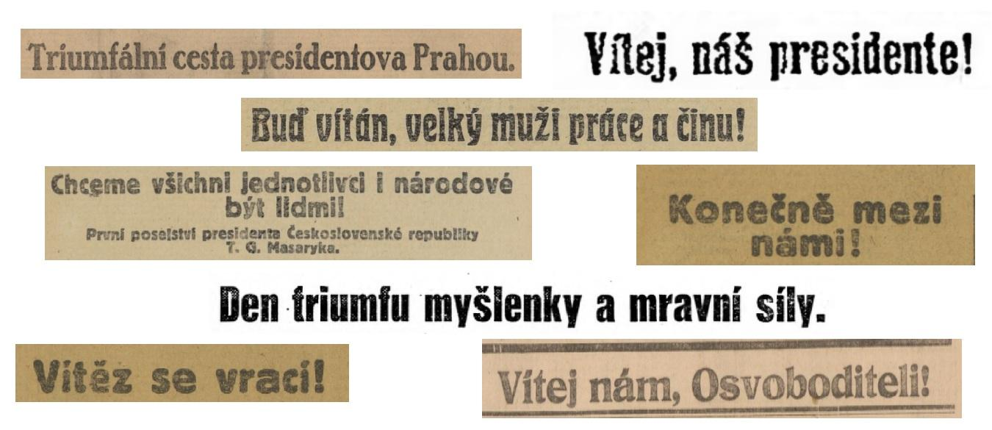
Novinové titulky z českých novin ze dnů 21–23. prosince 1918. Jedná se o tyto noviny: Národní listy, Právo lidu, České slovo, Lidové noviny, Venkov. Dostupné z: https://ndk.cz/
- . Jaký byl podle nich Masarykův návrat do Československa?
................................................................................................................................................................................................................................................................................................................................
- Jak novinové titulky vykreslily TGM jako osobnost?
................................................................................................................................................................................................................................................................................................................................
................................................................................................................................................................
................................................................................................................................................................
................................................................................................................................................................

- Máš před sebou dobovou reportáž, která zachycuje Masarykův příjezd do Československa a jeho průjezd Prahou. Reportáž si pozorně přečti a ke každé pasáži zkus vymyslet titulek, který ji bude vystihovat a který by podle Tebe zaujal čtenáře.

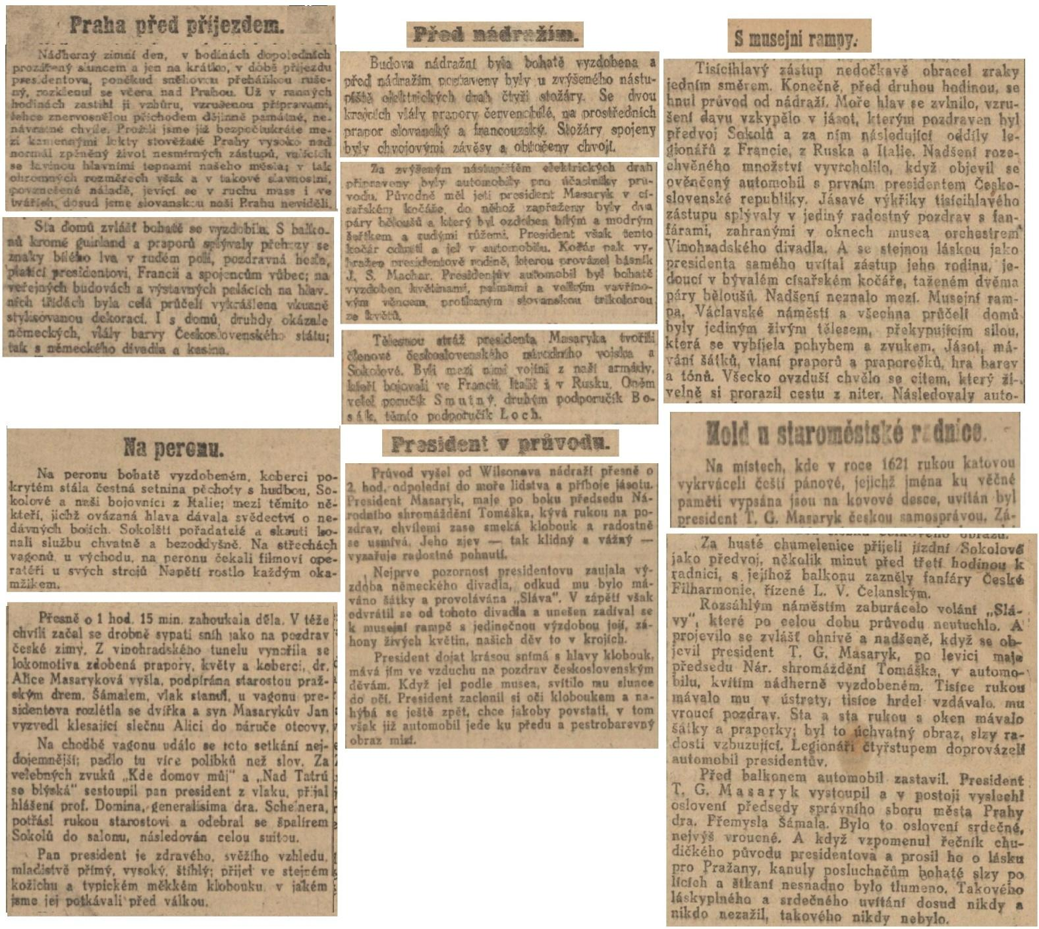

Zdroj: Národní listy. Praha: Julius Grégr, 22. 12. 1918, 58(164, ranní vydání), s. 2. ISSN 1214-1240. Dostupné také z: https://ndk.cz/uuid/uuid:3f370a80-6088-11e7-94b3-005056825209
.

Co jsem se touto aktivitou naučil(a):
………………………………………………………………………………………………………………………………………………………………………………………………………………………………………………………………………………………………………………………………………………………………………
………………………………………………………………………………………………………………………………………………………………………………………………………………………………………………………………………………………………………………………………………………………………………
Autor: Kateřina Sixtová
Toto dílo je licencováno pod licencí Creative Commons [CC BY-NC 4.0]. Licenční podmínky navštivte na adrese [https://creativecommons.org/choose/?lang=cs].

